MOJE ULUBIONE KSIĄŻECZKI
- „Gimnastyka smyka” – masażyk.
Idzie pani: tup, tup, tup,
(Na przemian z wyczuciem stukamy w jego plecy opuszkami palców wskazujących)
dziadek z laską: stuk, stuk, stuk,
(delikatnie stukamy zgiętym palcem)
skacze dziecko: hop, hop, hop,
(naśladujemy dłonią skoki, na przemian opierając ją na przegubie i na palcach)
żaba robi długi skok.
(z wyczuciem klepiemy dwie odległe części ciała dziecka np. stopy i głowę)
Wieje wietrzyk: fiu, fiu, fiu,
(dmuchamy w jedno i w drugie ucho dziecka)
kropi deszczyk: puk, puk, puk,
(delikatnie stukamy w jego plecy wszystkimi palcami)
deszcz ze śniegiem: chlup, chlup, chlup,
(klepiemy dziecko po plecach dłońmi złożonymi w „miseczki”)
a grad w szyby łup, łup, łup.
(lekko stukamy dłońmi zwiniętymi w pięści)
Świeci słonko, (gładzimy wewnętrzną stroną dłoni ruchem kolistym)
wieje wietrzyk, (dmuchamy we włosy dziecka)
pada deszczyk.([z wyczuciem stukamy opuszkami palców w jego plecy)
Czujesz dreszczyk? (leciutko szczypiemy w kark)
2. „Dokończ tytuł” – zabawa dydaktyczna
Rodzic mówi początki tytułów bajek, a dziecko dopowiada ich zakończenie:
- Brzydkie …… (kaczątko)
- Kot w …. (butach)
- Czerwony …..(Kapturek)
- Śpiąca ….. (królewna)
- Jaś i …… (Małgosia)
- Królewna Śnieżka i siedmiu ….. (krasnoludków)
- „Jestem z bajki” – zabawa pantomimiczna. Dziecko za pomocą ruchu, gestów, mimiki twarzy prezentuje postać z bajki, a druga osoba ma za zadanie odgadną co to za postać.

4. „Czarodziejskie znaki?” – przyjrzyj się uważnie i pokoloruj strzałki według kodu.
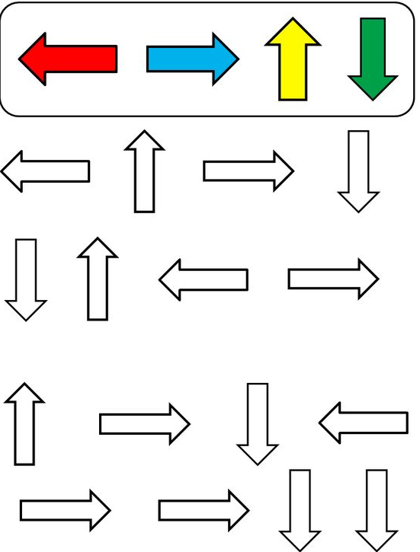

5. Bajka „O rybaku i złotej rybce”. Posłuchaj bajki i odpowiedz na pytania:
https://www.youtube.com/watch?v=F9OqXCsEjVI
- Co złowił rybak pewnego dnia?
- Jak moc miała złota rybka?
- O co poprosił rybak złotą rybkę?
6. „Rybka” – praca plastyczno – techniczna
Pomoce:
- Kartka z bloku technicznego
- Długa wykałaczka (patyk do szaszłyków)
- Kolorowe słomki do picia
- Oko samoprzylepne
- Drucik lub nitka
- Klej
Wykonanie:
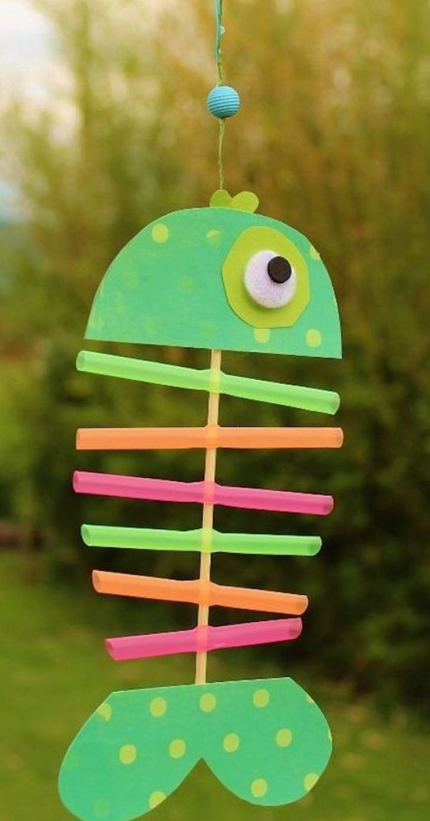

Miłego dnia Rybki

